Сальмонеллёз, что важно знать и помнить о заболевании
13.07.2026 г.


Сальмонеллез – острая кишечная инфекция, возбудителями которой являются сальмонеллы. Заболевание протекает с преимущественным поражением желудочно-кишечного тракта.

Пути передачи:
- пищевой. Наиболее часто передача инфекции происходит через такие продукты питания как: сырые яйца, яичница-глазунья, яйца всмятку, недостаточно термически обработанное мясо, непропеченные пудинги, пирожные с кремом из взбитых яиц и другие. Значительно реже передача возбудителя сальмонеллеза может происходить через молочные продукты.
- контактно-бытовой (соски, игрушки, грязные руки).
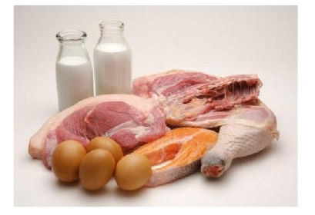
Клиника:
Инкубационный период от 7-24 часов до 3 суток. Заболевание протекает с высокой температурой, тошнотой и рвотой, спазмами в животе, расстройством стула, слабостью. Стул может быть более 10 раз в сутки, обильный, водянистый, зловонный, иногда с примесью крови.
За счет быстрого обезвоживания организма особенно тяжело болеют грудные дети, у них чаще бывают осложнения и разного рода нарушения пищеварения. Поэтому очень важно следить за их личной гигиеной детей и соблюдать ее самим!

Самолечение недопустимо!
Только врач при помощи лабораторных исследований может поставить правильный диагноз, назначить необходимое лечение и предотвратить осложнение заболевания.
Профилактика:
- Соблюдение правил личной гигиены. Особенно важно помнить об этом перед и во время приготовления пищи, после контакта с животными, посещения туалета, общественных мест и улицы.
- Сырую продукцию хранить отдельно от готовой продукции.
- Соблюдать товарное соседство пищевых продуктов.
- Яйца необходимо мыть с мылом под проточной водой и хранить обязательно в холодильнике изолированно от других пищевых продуктов.
- Продукты животного происхождения (особенно мясо и яйца) употреблять в пищу только после тщательной термической обработки;
- Инвентарь и посуду после разделки мяса тщательно мыть с применением моющих средств.
- Для разделки сырого мяса и готовой продукции использовать раздельные ножи и доски.
- Не употреблять в пищу продукты с признаками порчи и истекшим сроком годности.
- Не приобретать продукты у частных лиц, которые не могут подтвердить их качество и безопасность.
- Скоропортящиеся продукты хранить в холодильнике в пределах допустимых сроков хранения.
- При употреблении в пищу мясных продуктов из птицы, яиц всмятку, кондитерских изделий обращайте особое внимание на качество данной продукции, так как она несет за собой особый риск заражения сальмонеллезом;
- Если приготовленные блюда остаются на другой день, то храните их в холодильнике и долее употребляйте в пищу после термической обработки и в кратчайшие сроки.

Соблюдайте эти простые правила и будьте здоровы!

Врач-гигиенист
(заведующий отделом) А.В. Козлова




